**《信息技术环境下转变学生学习方式的实践研究》中期报告**

**2017年1月，我校申报了天津市教育信息技术研究课题《信息技术环境下转变学生学习方式的研究》，随后立项开题。在不到两年的时间里，课题组结合教育教学实际，开展了一系列课题相关的教育教学活动和行动研究，初步取得了一些研究成果和相应的实践成效。**

**一、课题概述**

**进入21世纪，科学技术的迅猛发展，深刻地改变人们的思维、行为、生活方式，以多媒体和网络技术为核心的信息技术也已经进入到教育的各个领域和环节，在现代的教学手段下，在强大的资源库环境下，计算机成为教师得心应手的教学工具，把传统的“以教为主”变为“以学为主”，让学生真正成为学习的主人，使受教育者成为自己教育自己的人，是现代教育区别于传统教育的显著特征。因此，在信息技术环境下转变学生学习方式，重视学生的主体独立性、自主性和能动性，培养学生独立自主地获取信息资源，整合知识结构的能力，优化学生主体内在的知识结构。让学生把信息技术作为一种学习工具，自主学习、合作学习、探究学习，充分发挥学生的主体作用，因此,我们提出了《在信息技术环境下转变学生学习方式的实践研究》的课题。**

**1.课题的选择是课程改革的需要。新课程注重提高学生知识运用能力，强调学生学习方式的改变，引导学生主动地、富有个性地学习，进而提高解决问题的能力，最终成为适应社会不同需要的新型人才。而学生的不断成长对教师的要求更高，教师需要不断学习，更新教育理念，优化课堂教学，达到新课改倡导教师和学生的共同成长的目标。**

**2. 课题的选择是教育现代化发展的需要。在网络的影响下，学生的学习目的、学习过程、学习方式等方面都发生巨大变化。学习目的，不再仅仅是为了应付各种各样的考试，而是为了使人生过得更丰富多彩，充分发挥出一个人潜在的创造能力，学会学习和思考；学习过程，不再是被动接受知识的过程，而是学习者在学习环境中，以自己喜爱的方式建构知识和能力的过程；学习方法，不再是死记硬背，而是可在教育技术的支持下选择适合自己的学习方法和学习方式。**

**3. 课题的选择是实现新课程目标的需要。《基础教育课程改革纲要》中明确提出：“大力推进信息技术在教学过程中的普遍应用，促进信息技术与学科课程的整合，逐步实现教学内容的呈现方式、学生的学习方式、教师的教学方式和师生互动方式的变革，充分发挥信息技术的优势，为学生的学习和发展提供丰富多彩的教育环境和有力的学习工具。”，教育要跟上时代的要求，必须加强信息技术环境下教与学的研究与整合，突出信息技术对于学生学习方式的巨大作用，促进学生学习兴趣的激发，综合素质的提高。建立真正意义上的基于信息技术环境的课堂教学新环境，从而促进学生的学习方式的根本转变。**

**4.课题的界定：**

**信息技术主要是指计算机网络技术、多媒体技术。**

**信息技术环境是指创设有利用学生学习的信息技术环境。转变学生学习方式是指变学生被动学习为主动学习，学会学习。本课题是要发挥信息技术辅助教学的长处，创设有利于学生自主学习的信息技术环境，让学生学会学习。**

**二、前期工作进展情况**

**1. 研究了如何把信息技术应用于课堂教学？**

**当今，信息技术已成为拓展人类能力的创造性工具。传统的教学模式已越来越不能适应教育发展的规律，阻碍了学生整体素质的提高，阻碍了学习方式的变革。探索信息技术与学科教学整合的方法、模式和规律，是信息技术教育乃至整个教育信息化进程中的一个热点问题。从20世纪90年代中期开始，日本、美国、加拿大等国在部分地区或部分学校，开展了学科教学与信息技术整合的理论研究与实际应用的试验性探索。国内信息技术与学科整合的理念与实践已引起很多人的关注，并提出了许多有建设性的意见和建议，整合走出了盲目的追风区，进入理性的发展阶段。如天津市耀华中学的研究侧重整合的途径、内容和教学模式。认为整合可以从教师的教学包括教师角色、学生主体、教学媒介及教育和教学评价反馈；学生的学习；教学科研等途径来实现，而教师和学生是整合的关键因素。**

**该类课题近年来在我们全国已审批立项多项，但是对于学生学习方式的研究仍然比较缺乏，多数研究者还无暇和无力把主要精力放到学生学习方式的研究上，学生仍是被动的反应者和知识灌输的接受者，根本没有自主性，更谈不上能力培养与发展。因此，在信息技术环境下转变学生学习方式的实践研究，就显得十分必要。**

**本课题的研究，在借鉴国内外研究的基础上，立足课堂，针对初中教学，结合初中学生知识特征、心理特征和认知能力，创设有利用学生学习的信息技术环境变学生被动学习为主动学习，改变传统的教育模式以及学生的学习模式。**

**研究教师搜集各学科中优秀教师在教学中好的经验和做法，与校本研修相结合，讨论并记录在实际教学过程中，在人人通平台的资源管理中形成学科资源库。**

**组织教师活动，开展各类作课和听评课活动，要求教师把信息化手段运用到课堂中去。如：开展了各级别的信息整合示范课、竞赛课、展示课等，找到适合课堂教学适合学生的相关学科的信息点、教学软件、视频素材、图片素材、实验素材、板报素材、手抄报素材、信息网络构建平台等一系列有关信息化的素材，进行整合和整理，将它们传到天津基础教育网络公共服务平台进行共享。**

**开展各样活动，让课题组成员更加体会到信息手段的重要性。去北辰听了专家的讲座，她提出“教师如何提高课堂学生的参与度？”后来她解释说，要给学生一定的目标，教师应该先准备好“工具”，而专家所说的工具，正是信息化带给我们的。**

**信息化不断改变传统教学模式，它的充分使用，可以有效地提高学生学习兴趣，同时传递大量的信息，提高课堂效率，这种教学模式的变化会深深感染学生，让学生能够得到多方面的提升。**

**2.信息技术的应用给学生的自主学习带来哪些变化？**

**（1）提高了学生的学习兴趣，助推学生自主学习。**

**利用网络信息激发了学生学习兴趣，使得学生能够得到充分的**

**体验。如：电子白板在物理学科中的使用，电子白板有很多物理上的元件，这就好比一个画图软件一样。在进行实物图的连接时，在白板上能够弄出电流表、电压表、灯泡、电源等元件，让学生用感应笔在上面直接作图，免去了教师在黑板上画图的烦恼，切实减轻了教师的负担，节约了教学实践。其次电子交互式白板还有局部放大功能。比如教学中的重点知识，如果想强调，引起学生的视觉冲击，只要在交互式**[**电子**](http://www.qikan.com.cn/SearchResult.aspx?type=0&startpos=1&sort=1&keywords=%b5%e7%d7%d3)[**白板**](http://www.qikan.com.cn/SearchResult.aspx?type=0&startpos=1&sort=1&keywords=%b0%d7%b0%e5)**上很随意地拿感应笔一划，这一部分内容就放大了。最后，电子白板还有计时功能，教师可以根据测试的内容定计时器，训练学生在规定时间完成课堂检测。**

**（2）增进了师生关系，转变学生学习方式。**

**利用网络的力量传递正面信息，在合作学习的活动中教师可以利用媒体积极评价，让学生感受到教师的关爱。比如让学生在网上答题，不但可以及时反馈还可以第一时间对做对的同学提出表扬，对做错的学生及时纠正，这样就激发学生独立的思维。教育家曾经说过“好学生都是夸出来的。”积极的评价有利于突出发展学生的个性。激励学生的目的就是在于创造学习兴趣，让学生有足够的驱动。**

**三、前期研究成效（阶段性研究成果及其价值）**

**依据一定的教学目标、教学内容，发挥信息技术辅助教学的长处，构建基于信息技术环境下有利于学生自主学习的教学环境，促进学生学习方式的转变，使学生成为学习的主人。**

**1.关于学科教学对信息技术需求的研究，创设基于信息技术环境下有利于学生自主学习的教学环境。**

**2.探究学生学习和获取知识的信息渠道，寻求更加利于学生学习的方法和途径，构建学科教学新模式新途径。**

**3.结合我校教学实际和学生实际，面向全体学生，研究探索更加有利于学生学习的方法和途径，在教学中更加有效整合媒体，优化课堂教学。**

**4.着眼于培养学生的信息素养，形成学科教学新模式新途径，促进学生可持续发展，获得终身发展的学习动力。**

**5. 本课题研究遵循理论研究与实践探索相结合的研究思路，以行动研究法为主要研究策略，以我校初中相关学科教学为载体的研究进程。**

**（1）采用文献法关注学习有关理论，检索、整理、筛选国内外与课题相关的成果资料，结合本校实际找到新的生长点，为课题研究提供充实可靠的理论依据。**

**（2）采用调查法通过问卷、访谈、测评等方法进行现状调查，分析当前课堂教学现状及现行教学中影响学习方式转变的相关因素，为课题研究提供充足的事实依据。**

**（3）采用个案研究法对促进学生发展的典型的教学模式进行跟踪研究和总结，揭示教学规律及本质。**

**（4）采用行动研究法以学校制定的课题实施方案为依据，教师直接对所从事的课堂教学活动进行研究，实施具体操作研究，各学科边实验、边总结、边反思、边修正，在动态的实施过程中不断改进、不断发展，确保课题研究取得预期的研究成果。**

**（5）采用经验总结法定期对课题研究进行分析、研讨，对研究过程中的一些经验体会，及时写成书面材料，并进行总结反思。作为研究总结此课题的重要参考资料和研究成果。如:研究教师王宏伟在双优课评比中《串联和并联电路电压规律》一课获得区级三等奖，微课获得区级三等奖，大比武大练兵活动展示课获得校级三等奖。平时复习课展示活动，深受领导和学生的喜欢。将研究所得撰写信息技术论文《信息化在物理教学中的应用》，此文获得市级三等奖并发布在天津市“一师一优课”的平台上。**

**6. 2017.01—2017.11是课题的准备阶段，此阶段认真领会“在信息技术环境下转变学生学习方式的实践研究”的科学内涵和基本要求，统一思想，整理思路，查阅资料，分析现状，讨论课题的研究思路，制定研究方案，提出课题申请。从2017.11开始了本课题的实施阶段，认真做好课题研究的具体工作，围绕课题研究内容，立足课堂，依托各学科，开展课题研究的各项活动。通过课堂实录、观摩课、研究课、教改体会、总结论文等方式进行课题的实践研究。定期做好阶段性小结，整理初步形成的研究成果，在实践中进一步完善课题研究方案，调整课题研究思路。在2017.11—2018.11这段时间，继续关注与课题相关的资料，为课题研究提供充实可靠的理论依据的同时，采用问卷、访谈、测评等方法对学生进行现状调查，分析当前课堂教学现状对信息技术的需求及现行教学中影响学习方式转变的信息因素。在此基础上，创设有利于学生自主学习的信息教学环境，为课题研究提供充足的事实依据。 基本完成了研究内容1暨“关于学科教学对信息技术需求的研究，创设基于信息技术环境下有利于学生自主学习的教学环境”的研究。**

**教学案例一：**

**顾同学是个自尊心很强的学生，于是他不断地学习，有什么不会的从不放弃，积极问我，再加上平时教师总是给他找一些题做，这样的做法使得学生感到受到了重视，自此以后他的物理成绩有了很大的提高。（图是利用媒体互动的情况）**

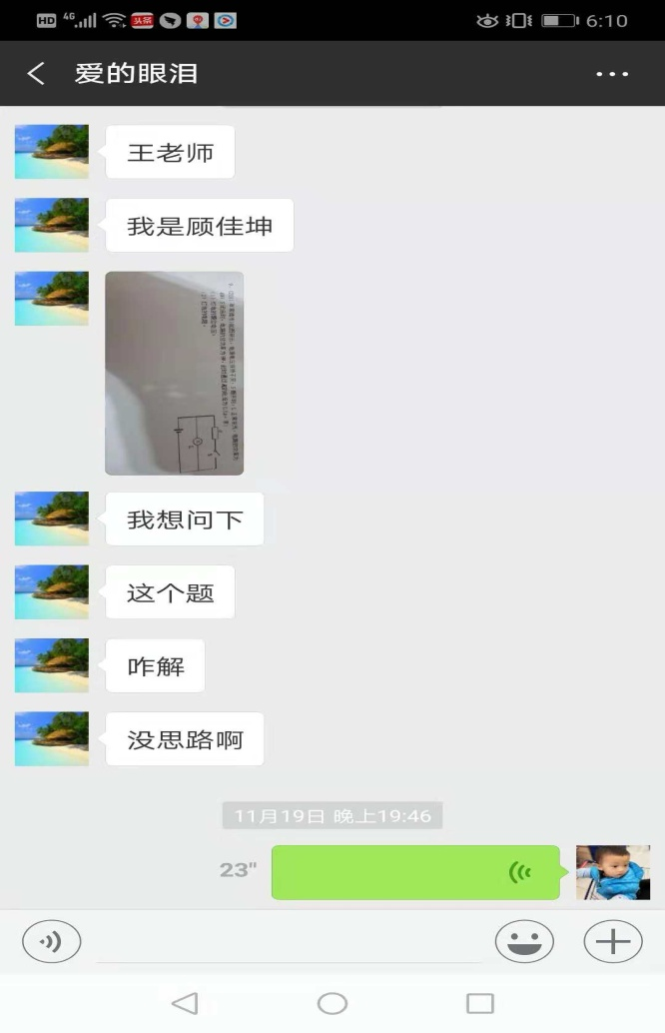

**教学案例二：**

**史某学习习惯不好，上课总是睡觉，对电脑游戏感兴趣，经常是晚上玩，白天睡觉。针对这一情况，我找过班主任沈老师，通过请家长、谈心，虽然他上课不睡觉了，但是学习的积极性不高。**

**有一次，在讲《升华》这节课时，我做了实验，特别地问了他，你觉得碘被加热后会化么，能变成碘水么？他说：能。我知道他根本没预习，于是让他上来加热，并让他仔细观察实验现象。通过这个事情，提高了他对物理的兴趣和认识。**

**后来，每节课课前利用微信或QQ等交流软件，设置出一些简单的物理问题让他回答，课上再让他问其他的同学，课堂气氛的活跃，让他感到了受到了老师的重视，经过一段时间的反复，他对物理的学习有了信心。**

**教学案例三：**

**例如在讲解串联电路欧姆定律的解题方法时，学生一遍往往不能十分理解。特别是对于公式的选取与利用，学生往往认识不到位，那么我可以利用QQ群语音集体讲解并且在网上发送例题截图，这样有助于教学的后期成果形成。**

**如: 有一个电灯，它的电阻是10Ω，在正常工作时它两端的电压应该是6V，要把它接到电压为9V的电源上，至少应给它串联一个多大的电阻?**

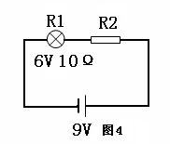

**解：电路图如图4所示：**

**I=U1/R1=6V/10Ω=0.6A**

**U2=U-U1=9V-6V=3V**

**R2=U2/I2=3V/0.6A=5Ω**

**在讲欧姆定律的串联计算的时候，给学生只讲了两点:**

**（1）要画电路图。**

**（2）在应用欧姆定律求解电路的过程中，要注意“同体性”和“统一性”。**

**所谓“同体性”就是要选用同一个用电器的两个量；“统一性”指的是单位要统一成国际单位。讲完了这道例题，并没有着急让学生做大量的串联电路计算，而是提出这道题求R2还有别的方法吗？学生果然在例题讲解的基础上，用了很多求解电阻R2的方法，例如：R2=R-R1,或者有的学生连电流都没求，用电压和电阻的正比例关系求解等。**

**通过教师发例题截图以及语音对讲的手段，学生不仅仅会这一道题，思维发散了，确实调动了学生学习物理的兴趣。**

**通过以上的三个案例，不难发现信息化带给教师教学手段的多样性，教师不再用传统的一言堂的教学模式，可以通过多种受到激发学生学习兴趣，一个形式的媒体手段不行，教师可以换一个。与此同时，学生的学习模式也在逐渐地改变，学生可以在各种预设的活动中不断的找到自己该学什么，该体会什么，学生的学习有了目的，这完全归功于信息化的多样性。**

**四、存在的主要问题和困难**

**实验教师随时分析运用信息技术进行教学存在的问题，并努力提出解决方案，为运用信息技术促进学生学习方式的转变提供实验依据。在此基础上，探究更加有利于学生学习和获取知识的信息渠道，寻求更加利于学生学习的方法和途径。同时对实验教师的课堂教学进行跟踪：发挥信息技术辅助教学的长处，即发挥信息技术在课堂教学中的优势作用。如信息技术的使用、整合，形成促进学生发展的典型的教学模式，揭示教学规律及本质。**

**（1）由于班容量加大，学生又是独立的个体，教师信息的展示是否能够吸引所有学生。**

**（2）教学任务重，时间紧张，教师在课前准备必须充足完善，这就要求教师要把大量的时间用在备课上，包括备材料、视频、图片、练习题等，增大了实验教师的工作量。**

**（3）什么样的信息技术及信息素材更加适合学生，被学生容易接受。**

**五、后期工作思路**

**从2018.11开始将要进行研究内容2暨“探究学生学习和获取知识的信息渠道，寻求更加利于学生学习的方法和途径，构建学科教学新模式新途径”的研究。**

**（1）加大信息技术手段在课堂中的地位和作用。**

**（2）整理收集信息，加强集体备课和研究，针对初中生的心理特点和认知水平，筛出对学生有用，而且能够吸引住学生的信息。**

**（3）合理利用信息化的手段，避免信息技术和教学的冲突。**

**从学校角度：学校领导高度重视教科研工作，设有教科室，课题研究管理制度明确，设有教科研专项资金，为课题的实施，提供物质和其他各方面的支持和保障。学校现代化研究手段一应俱全，建有电子备课室，多媒体教室，软件库和校园网，所需资料齐备，确保该课题的研究。**

**从课题角度:定期召开课题组成员研究会，及时解决和落实课题研究中出现的问题，调整并明确下一步的研究工作。**

**从实验教师角度：实验教师都是中青年骨干教师，具备教育科研的热情，有充沛的精力完成课题研究。**

**六、重要变更及课题经费使用情况说明等**

**课题负责人由于立娟变更为陈冬青校长，新增加课题研究人员有刘艳霞、周福慧、远华、王宏伟、齐菲、袁金石**